**ПЛАН – КОНСПЕКТ ЗАНЯТИЯ**

В старшей группе на тему: **«*Колокольчики и колокола»***

**Цель**: рассказать об устройстве, многообразии и назначениях колоколов и колокольчиков; научить изготавливать колокольчик из цветного картона.

**Ход занятия.**

**Педагог:**

- Кто из нас не знает и не любит звук колокола! Какая радость хоть на минуту подержать в руках колокольчик и послушать его мелодичный заливистый голосок.

Колокола бывают разные: совсем маленькие или огромные, выше человеческого роста.

И большие колокола, и маленькие колокольчики устроены одинаково.

Давайте рассмотрим *(валдайский*) колокольчик. По форме он напоминает грушу, срезанную внизу, и пустую, полую внутри. Внутри колокольчика подвешен язычок. Звук возникает, когда мы покачиваем сам колокольчик и его язычок ударяется о стенку. Большие колокола трудно раскачивать, поэтому к их языку привязывают веревку, раскачивают язык и ударяют им по краям колокола.

Древние колокольчики клепали из листов металла. Позднее их стали отливать.

В России колокола и колокольчики известны с давних времен. При выпасе скота и лошадей, особенно около леса, на шеи животным вешали колокольчики – б о л т а л а. По их резкому, глуховатому, далеко слышному звуку можно было отыскать корову или лошадь, пасущуюся на лесных полянах. Считалось, что звук болтала отпугивает хищников.

От болтала позже появились поддужные колокольчики, которые висели под дугами запряженных лошадей. Колокольчики эти были самых разных размеров и форм. *(Некоторые виды колокольчиков назывались б у б е н ц а м и.)* На колокольчиках отливались различные надписи: «Звону много –веселей дорога», «Купи, не жалей, со мной ездить веселей».

Вечевой колокол созывал людей на собрание, тревожный набат предупреждал о грозящей опасности.

А как красива музыка церковных колокольных звонов, особенно во время религиозных праздников! В церквях для множества колоколов разного размера и звучания строили специальные помещения – высокие башни с открытыми площадками под самой крышей, на которых они и размещались. Это башни называются колокольни, или звонницы.

На Руси считалось, что колокольный звон защищает от «нечистой силы», оберегает от болезни, бури, молнии.

К колоколам на Руси относились особо, почти как к живым существам. Им давали собственные имена («царь –колокол» в Московском кремле), узнавали по голосам.

В наше время колокольчики можно разделить на следующие группы:

-колокольчики – города, привезенные из разных городов и содержащие какую – либо символику города;

- колокольчик – домики, изготовленные в форме домиков;

- гжельские колокольчики;

- колокольчики – человечки, выполненные в форме человечков;

- колокольчики зверюшки;

-восточные колокольчики («Музыка ветра», тибетские и др.);

- новогодние колокольчики;

-другие колокольчики (рыбацкие, декоративные, колокольчики из необычных материалов).

Подумайте, кто мог носить на своей т одежде, головном уборе маленькие колокольчики или бубенчики? Бубенчик –это разновидность колокольчика в форме шарика с прорезями, внутри которого катается и звенит дробинка. Несколько бубенчиков, соединенных вместе, называются бубенцами. Посмотрите, вот у меня в руках бубенцы. Послушайте, как они весело звенят.

Так кто же носит на себе бубенчики? Правильно, Петрушка, скоморох, клоун, шут, паяц, Арлекин, гаер. Слышите, как много слов, означающих одного и того же человека, который забавляет и смешит людей. Конечно, это у него повсюду висят маленькие бубенчики, которые весело звенят при малейшем движении.

ПРОВОДИТСЯ «ИГРА С КОЛОКОЛЬЧИКОМ»

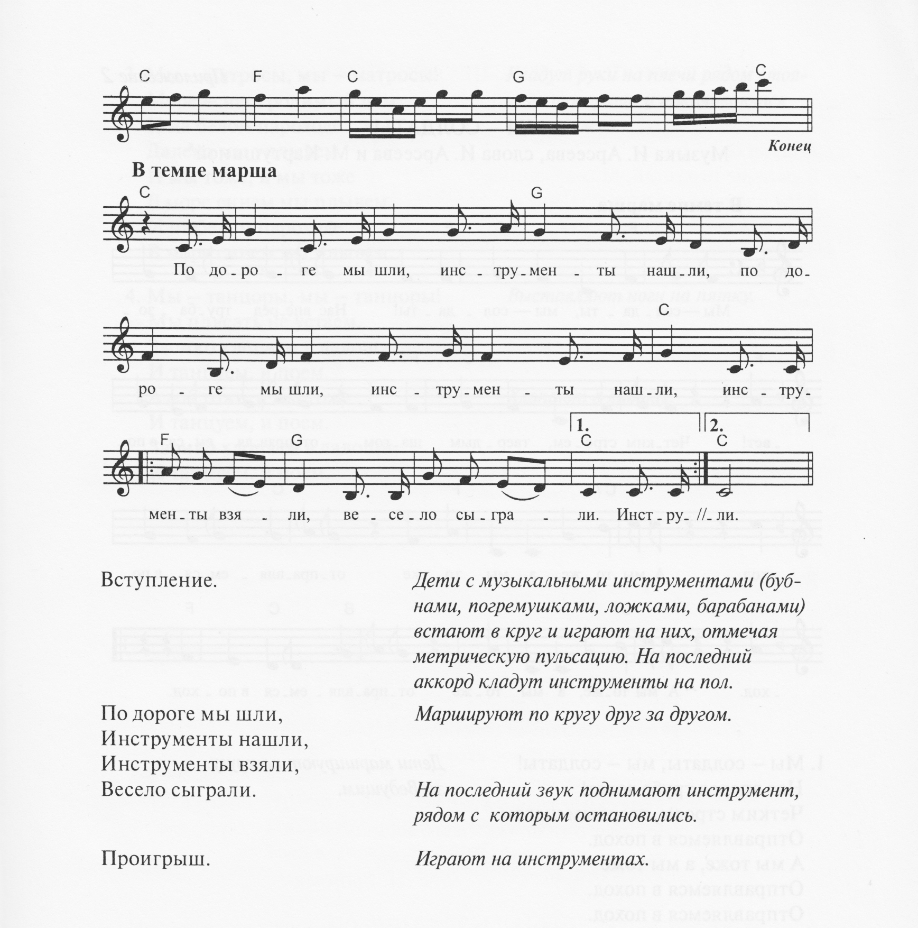

Затем дети проходят в группу и мастерят из цветного картона (на основе конуса) колокольчики, прикрепляют при помощи нити язычок –бусинку, украшают готовое изделие аппликацией или рисунком.